Основные компоненты React Native

Цель работы
Получить навыки работы с основными компонентами в React Native.

Задания для выполнения
- Используя официальную документацию https://reactnative.dev/docs/components-and-apis#user-interface создайте экран с тремя и более основными компонентами:

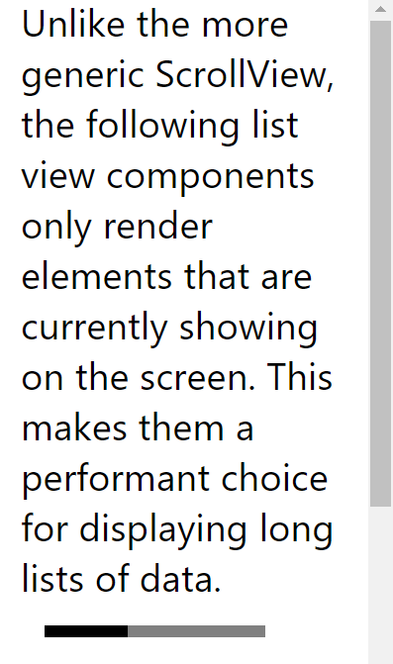
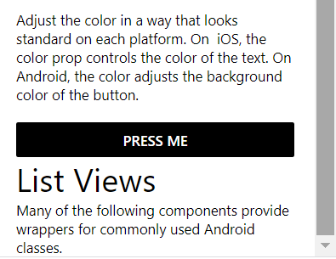

- Сделайте ваш экран осмысленным:

- Загрузить созданную программу на GitHub в репозиторий Student, используя формат в названии Фамилия (латинскими буквами)_3.

Методические указания
В коде все используемые объекты должны быть импортированы:
import { StyleSheet, Text, SafeAreaView, ScrollView, View, TextInput, Image, Button, Alert } from 'react-native'

Контрольные вопросы
- Какой компонент является базовым?

Дополнительные задания

Добавьте обработчик событий для кнопок.

